Лабораторная работа 3

Петрушов Дмитрий, 1032212287

Содержание

# 1 Цель работы

Основной целью работы является знакомство с инструментом для измерения пропускной способности сети в режиме реального времени — iPerf3, а также получение навыков проведения воспроизводимого эксперимента по измерению пропускной способности моделируемой сети в среде Mininet.

# 2 Выполнение лабораторной работы

С помощью API Mininet создадим простейшую топологию сети, состоящую из двух хостов и коммутатора с назначенной по умолчанию mininet сетью 10.0.0.0/8. Для этого в каталоге /work/lab_iperf3 для работы над проектом создадим подкаталог lab_iperf3_topo и скопируем в него файл с примером скрипта mininet/examples/emptynet.py, описывающего стандартную простую топологию сети mininet (рис. [1]):

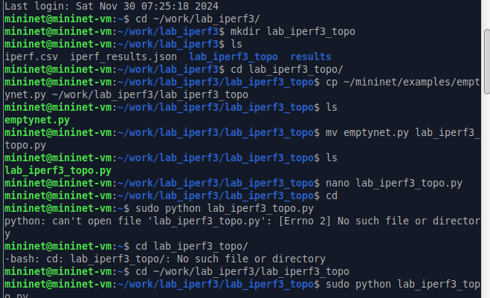

Figure 1: Создание подкаталога, копирование файла с примером скрипта (описывающего стандартную простую топологию сети mininet)

Следующим шагом внесём в скрипт lab_iperf3_topo.py изменение, позволяющее вывести на экран информацию о хосте h1, а именно имя хоста, его IP-адрес, MAC-адрес. Для этого после строки, задающей старт работы сети, добавим нужную строку (рис. [2]):

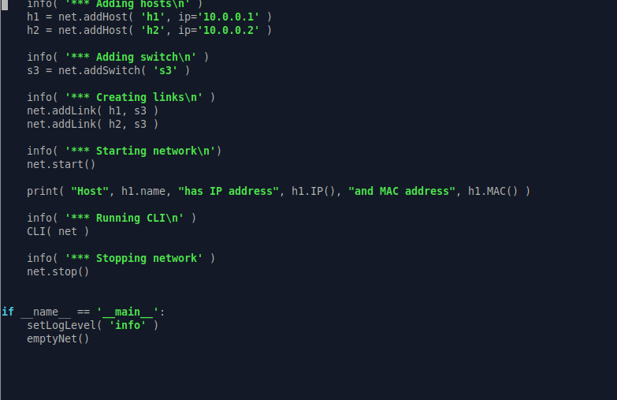

Figure 2: Внесение изменения в скрипт, позволяющего вывести на экран информацию о хосте h1 (имя, IP-адрес, MAC-адрес)

Проверим корректность отработки изменённого скрипта (рис. [3]):

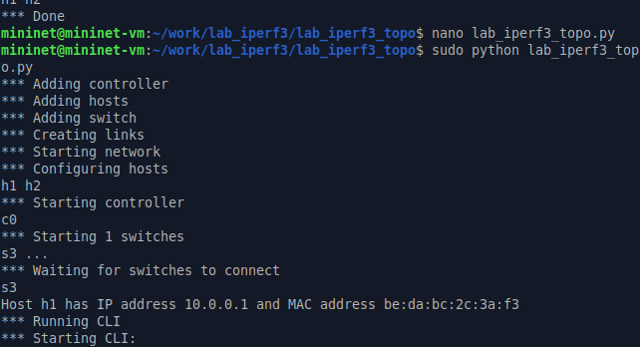

Figure 3: Проверка корректности отработки скрипта

Затем изменим скрипт lab_iperf3_topo.py так, чтобы на экран выводилась информация об имени, IP-адресе и MAC-адресе обоих хостов сети и проверим корректность отработки изменённого скрипта (рис. [4] - рис. [5]):

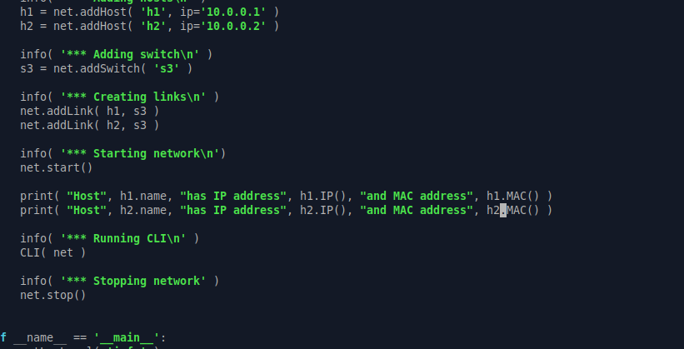

Figure 4: Внесение изменения в скрипт, позволяющего вывести на экран информацию о двух хостах (имя, IP-адрес, MAC-адрес)

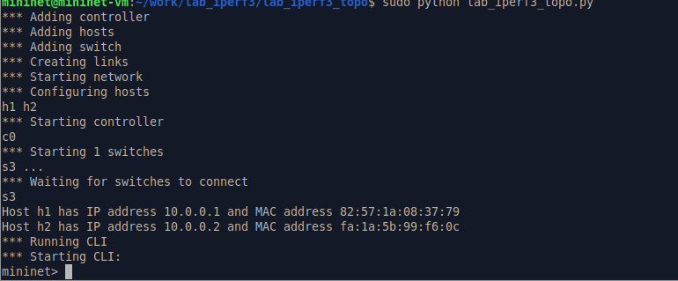

Figure 5: Проверка корректности отработки скрипта

Mininet предоставляет функции ограничения производительности и изоляции с помощью классов CPULimitedHost и TCLink. Добавим в скрипт настройки параметров производительности. Для начала сделаем копию скрипта lab_iperf3_topo.py:

В начале скрипта lab_iperf3_topo2.py добавим записи об импорте классов CPULimitedHost и TCLink. Далее изменим строку описания сети, указав на использование ограничения производительности и изоляции. Следующим шагом изменим функцию задания параметров виртуального хоста h1, указав, что ему будет выделено 50% от общих ресурсов процессора системы. Аналогичным образом для хоста h2 зададим долю выделения ресурсов процессора в 50%. В конце изменим функцию параметров соединения между хостом h1 и коммутатором s3 (рис. [??]):

Изменение скрипта lab_iperf3_topo2.py: добавление ипорта классов, изменение строки описания сети, изменение функции задания параметров виртуального хоста h1 и h2, изменение функции параметров соединения между хостом h1 и коммутатором s3

Запустим на отработку скрипт lab_iperf3_topo2.py (рис. [??] - рис. [??]):

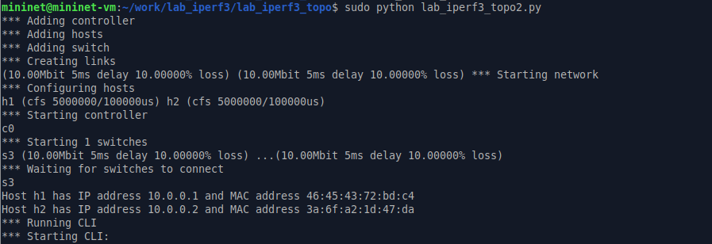 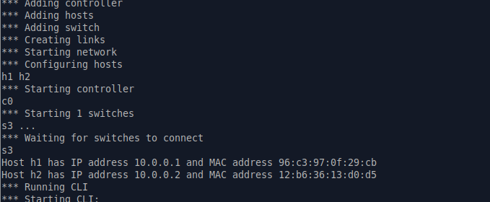

Перед завершением лабораторной работы, построим графики по проводимому эксперименту. Для этого сделаем копию скрипта lab_iperf3_topo2.py и поместим его в подкаталог iperf В начале скрипта lab_iperf3.py добавим запись об импорте time и изменим код в скрипте так, чтобы - на хостах не было ограничения по использованию ресурсов процессора; - каналы между хостами и коммутатором были по 100 Мбит/с с задержкой 75 мс, без потерь, без использования ограничителей пропускной способности и максимального размера очереди

После функции старта сети опишим запуск на хосте h2 сервера iPerf3, а на хосте h1 запуск с задержкой в 10 секунд клиента iPerf3 с экспортом результатов в JSON-файл, закомментируем строки, отвечающие за запуск CLI-интерфейса (рис. [6]):

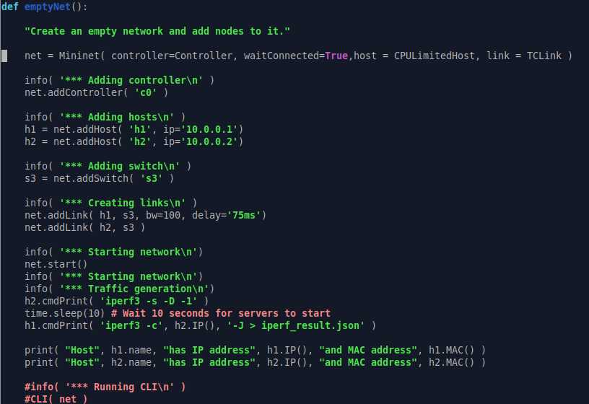

Figure 6: Описание запуска на хосте h2 сервера iPerf3, на хосте h1 запуска с задержкой в 10 секунд клиента iPerf3 с экспортом результатов в JSON-файл. Комментирование строк, отвечающих за запуск CLI-интерфейса

Запустим на отработку скрипт lab_iperf3.py (рис. [7]):

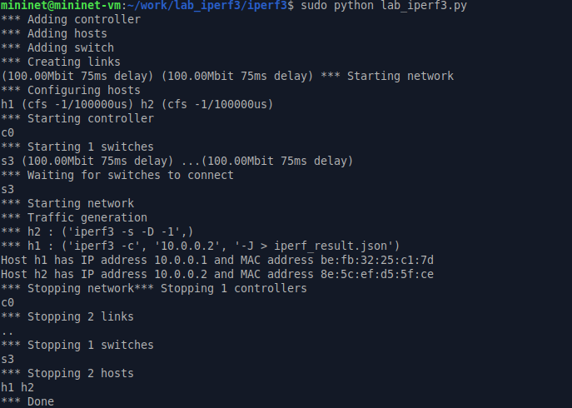

Figure 7: Запуск скрипта lab_iperf3.py на отработку

Построим графики из получившегося JSON-файла и создадим Makefile для проведения всего эксперимента:

В Makefile пропишим запуск скрипта эксперимента, построение графиков и очистку каталога от результатов (рис. [8]):

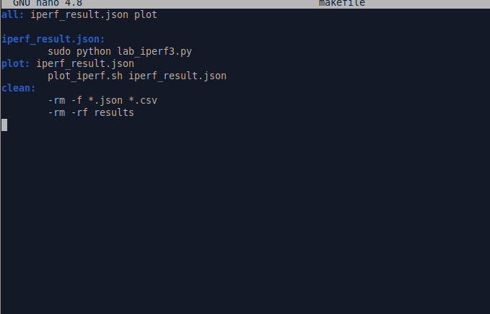

Figure 8: Добавление скрипта в Makefile

Проверим корректность отработки Makefile (рис. [9]):

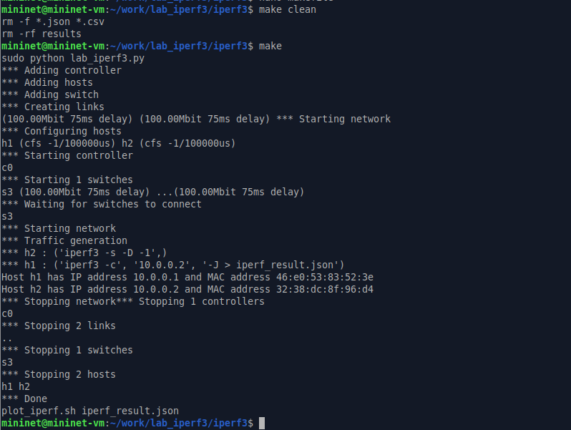

Figure 9: Проверка корректности отработки Makefile

# 3 Вывод

В ходе выполнения лабораторной работы познакомились с инструментом для измерения пропускной способности сети в режиме реального времени — iPerf3, а также получили навыки проведения воспроизводимого эксперимента по измерению пропускной способности моделируемой сети в среде Mininet

# Список литературы